A hosszú, nyugodt élet titka
A Lexus ügyfelei nem átlagos emberek. Olyan individuumok, akik nem érik be a kézenfekvő megoldásokkal, és akik meggyőződéssel vallják, hogy a gondtalanság az egyik legfontosabb luxuscikk. Mindegyikükkel mégsem beszélgethetünk el, így megkerestük azokat a hazai Lexus-tulajdonosokat, akik valamilyen okból ebből a különleges közösségből is kiemelkednek. Rövid interjúsorozatunkban őket, autóikat mutatjuk be. A sort pedig ki mással is kezdhetnénk, mint azzal, aki Magyarországon elsőként ismerkedett meg az – akkor még világszerte gyermekcipőben járó –márkával.

Minden folyamat elkezdődik valahol. A Lexus magyarországi jelenléte Bán Istvánnal vette kezdetét, aki 1991-ben elsőként hozott be hazánkba egy korai gyártású LS400-ast. Ez a harmincegy évvel ezelőtti döntés nem csak hősünk életét határozta meg, de környezetének értékrendjét is alaposan átalakította.
Oly sok kortársához hasonlóan Bán István is Ladán kezdett vezetni. Hamar felismerte, hogy habitusának és testalkatának a tágas, kényelmes autók felelnek meg leginkább, így először egy nagy francia szedánba ült át, majd amikor ezt egy felső kategóriás német autóra cserélte, úgy érezte, megérkezett. Aztán egy műszaki munkatársa egy új japán márkára hívta fel a figyelmét, amely fele annyi pénzért messze többet nyújt, mint bármely európai presztízsmodell. „Ha megismered, soha többé nem veszel ilyen gardróbszekrényeket” – fogalmazott a kolléga, és mivel a mai napig együtt dolgoznak, István könnyedén idézi fel aprólékos részletességgel az eseményeket.
„Akkoriban gyakran utaztunk külföldre, elkezdtem nézni, látok-e Lexust az utakon. Egyszer csak a kollégám felkiáltott: ott, a parkolóban! Mint egy kisgyerek, úgy lestem be az ablakán, de a műszerfala helyén csak egy fekete panelt láttam – később, amikor Münchenben, egy autószalonban közelebbről is megnéztem az LS400-ast, az is kiderült, hogy ez nem varázslat volt, hanem a széria egyik innovációja, az Optitron kijelzőtechnológia. Egész életemben fiatal használt autókat vásároltam, a kereskedésben azonban nem volt ilyen, így hazajöttünk. Itthonról elkezdtem faxokat küldeni német kereskedőknek, jött válasz innen is, onnan is. Az az ajánlat, amit végül elfogadtam, megdöbbentő volt: a kétéves autóért 20 ezer márkát kértek, konkrétan fele annyit, mint amennyibe egy stuttgarti gyártású zászlóshajó került volna ilyen idősen.”

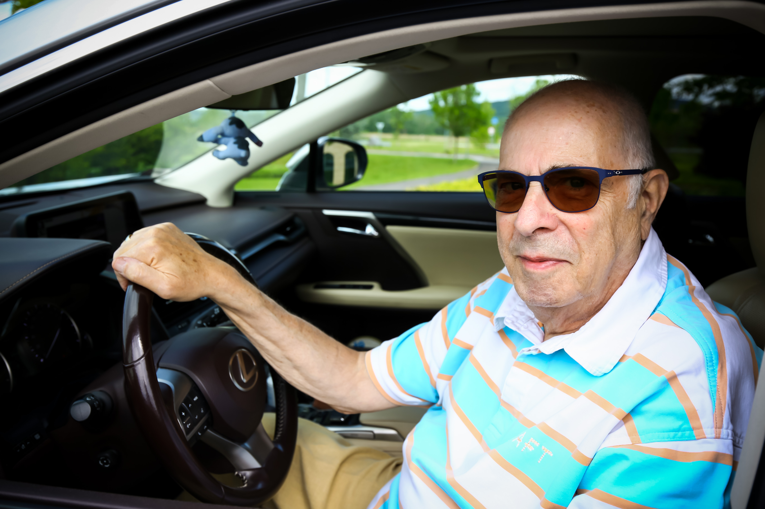
Egy külföldön élő ismerőse tréleren hozta be az autót az országba. Budapesten levették, István beült, azon nyomban levezetett Siófokra, és megfordult vele a világ. „Megdöbbentő volt az LS komfortja. Hirtelen úgy éreztem, az összes addigi autóm fapados volt. A vezethetősége, az ülése azonnal rabul ejtett. Emlékszik a reklámra, a motorblokkra pakolt pezsgős poharakkal? Nos, ezt én is kipróbáltam, igaz, csak a motorházfedélre helyeztem egy pohár vizet, de meg sem rezdült a folyadék.”
Az autó a következő két évben minden nap, újra és újra lenyűgözte. Éppen Franciaországban utazott a családjával, amikor kiszaladt a száján: ha ezt a kocsit egyszer eladjuk, ugyanilyet veszünk! Néhány perccel később ráfutottak egy jégfoltra. Az autó 120-nál pörögni kezdett, többször nekicsapódott a szalagkorlátnak. A négy utas karcolás nélkül úszta meg a félelmetes balesetet, de a kocsi totálkáros lett.
Ekkor jött a meglepetés: a néhány éve még ismeretlen modell értéktartása bámulatosan jónak bizonyult. A biztosító annyit fizetett a roncsért, amiből kijött egy fiatalabb évjáratú Lexus LS400. Ezt további két Lexus LS400-as követte – István rendszeresen 70 ezer körüli óraállással vette autóit, és 300 ezer kilométerrel adta el őket. Ekkorra nem csak hogy elcsitultak a környezetében a csipkelődések – egy ismerőse egyenesen azzal élcelődött, hogy István csődbe ment, azért jár japán autóval –, de elégedettségét látva egyre többen döntöttek úgy a baráti körben, hogy ők is Lexusra váltanak.

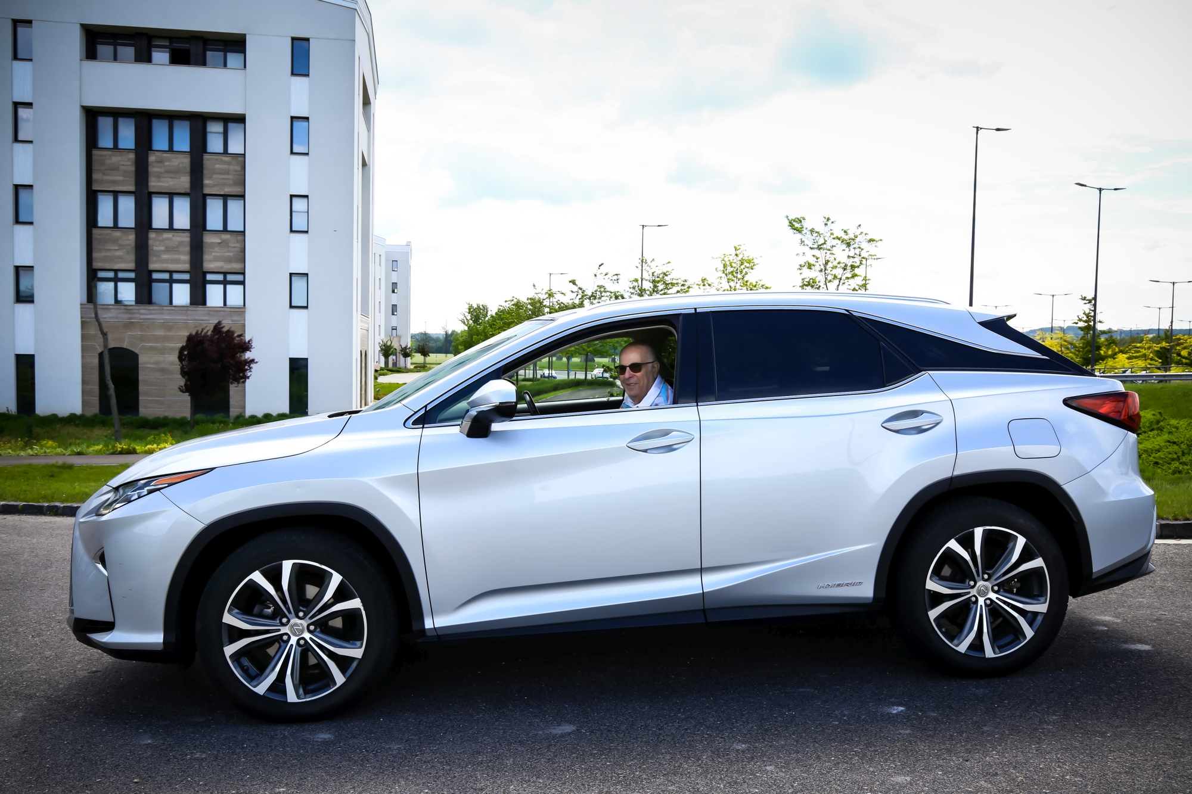
Ötödikre valami újat szeretett volna kipróbálni István, hát vett egy Lexus GS300-ast, majd pár évvel később egy másikat, a következő generációsat. Emlékei szerint ezek nem voltak érdemben szűkebbek, mint az LS, mégis, amikor ismét autócserére került a sor, visszatért a zászlóshajóhoz. A harmadik generációs LS430-ast nem csak ő szerette nagyon: kétszer is ellopták tőle, egyszer Budapesten, a Belügyminisztérium elől. Akkor még nem tudhatta, hogy ez lesz az utolsó LS az életében.
A Lexus még autóvásárlási alapelvét is képes volt megingatni: a frissen bemutatott GS olyannyira megtetszett neki, hogy nullkilométeresen vásárolt egyet. A sötétkék GS300-ast nagy élvezettel használta, de közben érdeklődéssel követte nyomon a gyár újdonságait. Így amikor a gyerekek kirepültek, és feleségével egy főváros közeli kisváros dombos részére költöztek, azonnal kijelentette: összkerékhajtású modellre van szükségük, amivel akkor is haza tudnak menni, ha leesik a hó.
Így vásárolta meg élete első szabadidőjárművét, egy RX 400h hibridet. A hazajutáshoz azóta sem volt szüksége összkerékhajtásra, meséli nevetve, ám a magas üléshelyzet, a könnyű beszállás és a hibrid technológia teljesen lenyűgözték. „A harmadik RX hibridemnél járok. Ezeket jellemzően sokkal tovább használom, mint a korábbi autóimat, nincs okom pár év után lecserélni őket. Az előző Lexusok szervizigénye is minimális volt, a hibridek viszont mindenen túltesznek. A mostani RX 450h-mon például most, 120 ezernél fognak először fékeket cserélni.” A 190 centiméteres István hetvenkét évesen már kitart a Lexus RX-nél, ami azonban nem jelenti azt, hogy ne próbált volna ki minden alternatívát. „Az NX számomra túl kicsi volt. Az LC kupéban ültem, frenetikus élmény, de a mindennapokban nem való nekem. Az új LS pedig egész egyszerűen túl sokat tud: jóval több autó annál, mint amire nekem szükségem van.”

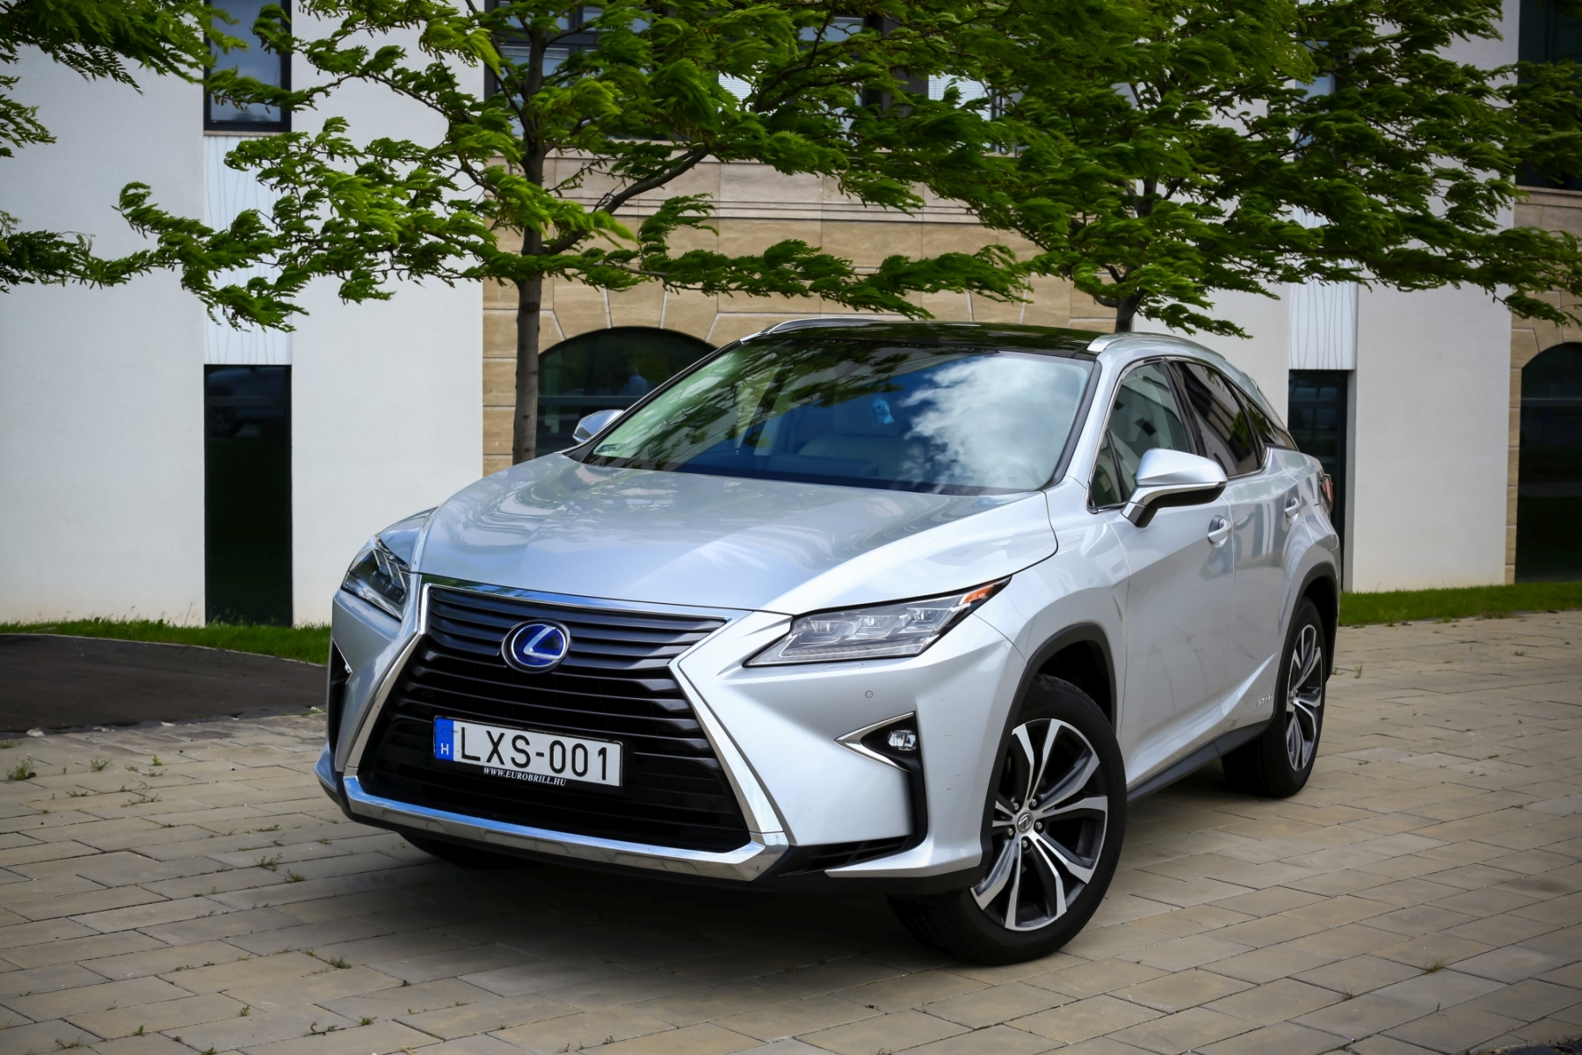
„A gyerekeim jóformán a Lexusokban nőttek fel. Nem csoda, hogy a nagyobbik fiam maga is RX-szel jár – ő a nyújtott változatot választotta. A kezdet kezdetén más prémium márkákkal próbálkozott, de azok rendre cserbenhagyták, így ma már ő is elkötelezett Lexusos.” - árulja el István, hozzátéve, hogy nem tekinti magát elvakult rajongónak. „Soha nem voltam szerelmes egyetlen autómba sem, de nagyra értékelem a kényelmet és a megbízhatóságot, és ezt a Lexus mindenki másnál jobban tudja.”
„Amikor behoztam az első Lexust, sokan hüledeztek: hogyan merek olyan autót vásárolni, aminek nincs itthon szervizhálózata. Én viszont úgy voltam vele, hogy ha kell, majd megtalálom a módját. Bő egymillió levezetett kilométer alatt csupán két meghibásodással találkoztam. Egyszer egy barátom Lexusa robbant le, miután egy német márka műhelyében kókler módon szerelték meg – ez tehát tulajdonképpen nem is számít –, egyszer pedig az én egyik autóm trafója romlott el. Ennyi.”
Három stresszmentes évtized és tucatnyi autó után aprólékosan ismeri a Lexusok minden titkát – a legnagyobb pedig az, hogy egyáltalán nincs titkuk. „Nem kell aláfeküdni, megrángatni, rejtett helyeken hibák után kutakodni. Ennél a márkánál ez teljesen felesleges. Egy rendesen karbantartott, sérülésmentes Lexust nyugodtan meg lehet venni.” Ha valakinek, neki elhihetjük.

Kiadta a Smarter Média Kommunikációs Ügynökség (http://news.smartermedia.hu)
Forrás: https://news.smartermedia.hu/hazai-hirek/hosszu-nyugodt-elet-titka

